
Universidade do Minho
Escola de Engenharia
Mestrado Integrado em Engenharia Informática

Unidade Curricular de
Laboratórios de Informática IV
Ano Lectivo de 2020/2021

Major Event Manager

Gonçalo Nogueira, a86617,
Eduardo Teixeira, a84707
Carlos Afonso, a82529
Luís Pereira, a77667

Maio, 2021

LI41617

Data de Recepção
Responsável
Avaliação
Observações

Major Event Manager

Gonçalo Nogueira, a86617
Eduardo Teixeira, a84707
Carlos Afonso, a82529
Luís Pereira, a77667

Maio, 2021

Resumo
Este projeto diz respeito à unidade curricular de Laboratórios de Informática IV, do terceiro ano de Mestrado Integrado em Engenharia Informática da Universidade do Minho, sendo o principal objetivo a conceção de um software robusto. O desenvolvimento do projeto seguirá três etapas distintas sendo abordado neste relatório a primeira: Fundamentação.
Esta etapa inicial diz respeito à identificação e caracterização geral da aplicação a ser desenvolvida. É nesta fase em que se define o contexto, expondo o caso de estudo e se indica a motivação e utilidade do projeto. Definem-se também os objetivos que nos propomos a alcançar aquando da finalização do mesmo.
É nesta primeira fase onde se expõe a interação do utilizador com a aplicação e por fim a uma breve definição da maquete do sistema, permitindo uma melhor perceção do funcionamento da aplicação.

Área de Aplicação: Engenharia de Software, Base de Dados, Aplicações Desktop, Programação Web Oriented
Palavras-Chave: Utilizador, Evento Cultural, Localização, Notificações, Pesquisa

Índice

Resumo i
Índice de Figuras iv
Índice de Tabelas v
1. Introdução 1

1.1. Contextualização 1

1.2. Apresentação do Caso de Estudo 1

1.3. Motivação e Objetivos 2

1.4. Justificação do Sistema 2

1.5. Utilidade do Sistema 3

1.6. Estabelecimento da Identidade do Projeto 3

1.7. Identificação dos Recurso Necessários 4

1.8. Maquete do Sistema 5

1.9. Definição de Medidas de Sucesso 5

1.10. Plano de Desenvolvimento 6
2. Requisitos 7

2.1. Requisitos de Utilizador 7

2.2. Requisitos de Sistema 8
3. Modelação de Sistema 9

3.1. Diagramas 9
3.1.1 Diagrama de Use Cases 9
3.1.2 Especificação de Use Cases 10
3.1.3 Diagramas de Sequência 12
3.1.4 Diagramas de Atividade 16
3.1.5 Modelo de Domínio 21
3.1.6 Diagrama de Classes 22
4. Base de Dados 23

4.1. Modelo Conceptual 23
4.1.1 Diagrama do Modelo Conceptual 23
4.1.2 Identificação de Entidades 24
4.1.3 Domínio dos Atributos 24
4.1.4 Identificação das chaves primárias 26

4.2. Modelo lógico 26
4.2.1 Diagrama do Modelo lógico 26
4.2.2 Derivação de relacionamentos 27
4.2.3 Validação 27
4.2.4 Viabilidade de crescimento 27
5. Mockups da Interface 28
6. Conclusões e Trabalho Futuro 31

Índice de Figuras
Figura 1 - Maquete do Sistema 5
Figura 2- Desenvolvimento de Projeto representado por um diagrama de Gantt 6
Figura 3 - Diagrama de Use Cases 10
Figura 10-Alterar Password 14
Figura 11-Consultar Evento 14
Figura 12-Diagrama de Sequência de Criar Utilizador 15
Figura 13-Diagrama de Sequência de Editar gostos 16
Figura 14-Diagrama de Sequência de Login 16
Figura 15- Diagrama de Sequência de Seguir Evento 17
Figura 16-Diagrama de Atividade de Alterar Password 18
Figura 17- Diagrama de Atividade de Consultar Evento 18
Figura 18- Diagrama de Atividade de Criar Utilizador 19
Figura 19- Diagrama de Atividade de Editar gostos 20
Figura 20- Diagrama de Atividade de Login 21
Figura 21- Diagrama de Atividade de Seguir Evento 22
Figura 22-Diagrama de Domínio 22
Figura 23- Diagrama de Classes 23
Figura 24- Modelo Conceptual 24
Figura 25- Modelo Lógico 27
Figura 26- Interface de Login/Sign In/Convidado 29
Figura 27-Interface da página principal 30
Figura 28- Interface de <<evento>> específico 30
Figura 29- Interface da Conta de User 31
Figura 30- Interface de alterar Password de User 31

Índice de Tabelas
Tabela 1- Identidade do Projeto 3
Tabela 2- Especificação de Use Case "Registar" 9
Tabela 3- Especificação de Use Case "Login" 10
Tabela 4- Especificação de Use Case "Consultar Evento" 10
Tabela 5- Especificação de Use Case "Consultar Localização de um Evento" 10
Tabela 6- Especificação de Use Case "Seguir Evento" 11
Tabela 7 - Especificação de Use Case "Editar Gostos" 11
Tabela 8- Tabela de Entidades 23
Tabela 9- Tabela de Entidade Utilizador 24
Tabela 10- Tabela de Entidade Notificação 24
Tabela 11- Tabela de Entidade Evento 25

- Introdução

  - Contextualização
Sendo Portugal um país bastante dependente no turismo, é notável como de certa forma eventos culturais se tornam um exemplo em contribuir não apenas para o desenvolvimento de uma área como a cultura, mas também em setores económicos e sociais
Com a situação atual do nosso país devido à pandemia e à medida que esta evolui uma área bastante afetada é inevitavelmente a cultura, devido à aglomeração de pessoas inerente à realização de qualquer evento cultural. Sendo assim grande parte dos eventos já marcados foram obrigados a serem cancelados ou adiados. Foi, portanto, esta política de recalendarização e reagendamento deste tipo de eventos que obrigou desde a consultores de empresas até vereadores de câmaras municipais a abordarem uma equipa de 4 engenheiros informáticos para que desenvolvessem um projeto de ajuda a este tema.
Com a perspetiva de uma melhoria da situação pandémica, o grupo decidiu abordar este tema não só para a atualidade como para aquando do alívio de medidas e a possibilidade de realização de eventos, um utilizador da aplicação estar informado de todas as atividades culturais que serão realizadas.
Neste panorama, Major Event Manager pretende propor uma solução a toda esta incerteza em torno de eventos e movimentos culturais, através de simplicidade e eficiência para que o utilizador consiga ter acesso a informação real e verdadeira.
  - Apresentação do Caso de Estudo
Através de reuniões foi feito um aproveitamento e desenvolveu-se um caso de estudo, por isso Major Event Manager será para já um projeto dinâmico em termos das ideias a apresentar e desenvolver. Ficou previsto que a aplicação a ser criada terá uma interface de utilização que será uma plataforma web que permitirá ao utilizador:
- Visualizar uma lista de eventos culturais a realizar-se;
- Permitir a escolha de filtros sobre a lista de eventos como distância, data, artistas, tipo de evento, etc;
- Sinalizar eventos para ser notificado quando chegar a data dos mesmos;
- Consultar informações adicionais do evento bem como a localização no mapa;
  - Motivação e Objetivos
O motivo para a escolha deste projeto deve-se ao facto de a pandemia ter cancelado a grande maioria dos eventos culturais sobretudo concertos e festivais. Todo este conjunto de ações criou um certo nível de confusão e frustração na população portuguesa. Isto teve também impacto em todos os constituintes do grupo que frequentavam de forma sistemática todo o tipo de eventos culturais que da sua forma são importantes no dia a dia de uma pessoa normal. Existe, portanto, um grande sentimento de saudade e nostalgia sobre estes eventos, algo que nos motivou a abordar este tema, na tentativa em que fosse transferido para todas as pessoas a falsa sensação de que nada mudou e tudo se manteve mesmo em contexto de pandemia. Embora nunca esquecendo que mesmo estando ainda longe dos tempos “normais”, a aplicação estará pronta para quando a vida retomar à normalidade e ser algo que nos possa permitir consultar de forma rápida, eficiente e concentrada num único local todas as possibilidades de eventos que podemos frequentar.
Desta forma, a Major Event Manager. tem como objetivo principal oferecer aos utilizadores uma plataforma única e confiável para a consulta de eventos culturais, permitindo uma pesquisa personalizada de acordo com as preferências do utilizador.
  - Justificação do Sistema
Algumas das ideias por de trás de Major Event Manager parte de que nem sempre é simples obter informação concisa e fidedigna.
O software que pretendemos desenvolver será particularmente interessante no mercado devido ao agrupamento de todos os eventos numa plataforma única que simplifica bastante ao acompanhamento destas atividades comparando ao mercado atual onde estas informações estão dispersas em vários sítios como por exemplo redes sociais, sites de promotores de espetáculos, sites de artista individuais, etc. Será, portanto, um projeto que dentro da sua simplicidade estará a sua grande funcionalidade, e demonstrará a facilidade e objetividade que é obter informação fidedigna de eventos culturais da atualidade.

  - Utilidade do Sistema
A facilidade com que o cliente procura um evento e recolhe os dados respetivos é uma das principais utilidades focadas neste projeto. O utilizador deverá ter várias opções consoante o tipo de evento que procura e poderá também usufruir de filtros sobre listas destas atividades, como por exemplo a data ou então por localização. De modo a garantir uma experiência mais acessível e orientada aos interesses do próprio deverá existir a opção de subscrever à Newsletter da aplicação podendo este estar conectado e ligado em tempo real às funcionalidades dirigidas deste sistema.
O sistema que nos propomos a desenvolver tem uma aplicação prática no dia a dia dos utilizadores, uma vez que permitirá acompanhar ao longo do tempo uma variedade de eventos que decorrerão e permitirá uma escolha personalizada de eventos sobre os quais o utilizador demonstra ter mais interesse.

  - Estabelecimento da Identidade do Projeto
O projeto a desenvolver trata-se de uma plataforma acesso a informação real e atualizada.

Designação de Projeto | Major Event Manager
Acrónimo | MEM
Contrato | Enunciado do Projeto
Coordenador | Luís Pereira
Equipa | Eduardo Teixeira, Carlos Afonso, Gonçalo Nogueira, Luís Pereira
Duração (prevista) | 14 semanas
Website | A desenvolver em fase futura
Objetivo | Monitorização de Eventos Culturais em Portugal
Tabela 1- Identidade do Projeto

  - Identificação dos Recurso Necessários
Relativamente ao desenvolvimento Web, vamos usar o Bootstrap para o auxílio na codificação de HTML, CSS e JavaScript. Esta ferramenta é bastante popular nas aplicações Web atualmente pois fornece um conjunto alargado de componentes que permitem a criação de um Website responsivo e modernista.
O serviço que iremos usar para recolher dados sobre os eventos será PredictHQ API, que contém bastante dados e com elevado nível de informações sobre cada evento,
Para ser possível mostrar no mapa onde os eventos se realizam precisamos de um serviço de localização GPS. Para o efeito iremos utilizar o serviço Bing Maps que apresenta uma API bem documentada e de fácil implementação na aplicação.
Para além destes serviços iremos usar as seguintes ferramentas ao longo do projeto:
- Microsoft Excel utilizado para o planeamento do desenvolvimento do projeto através de diagrama de Gantt;
- Microsoft Word para a escrita de relatórios;
- Visual Paradigm para a modelação;
- Microsoft SQL Server para a base de dados;
- Microsoft Visual Studio Code irá ser o IDE.

  - Maquete do Sistema

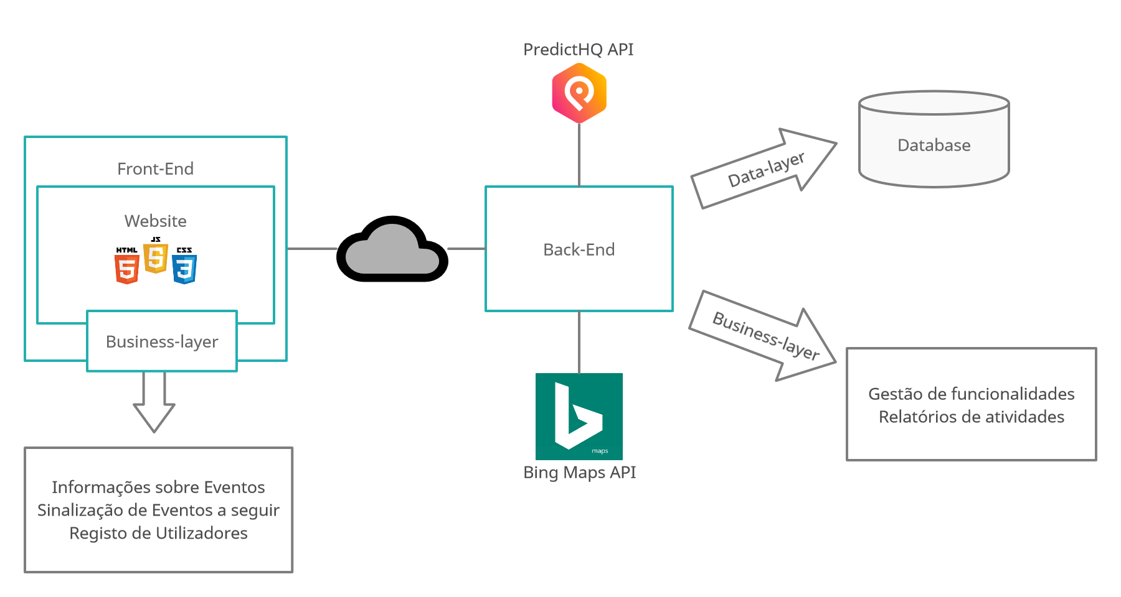
Figura 1 - Maquete do Sistema

  - Definição de Medidas de Sucesso
Com o intuito de avaliar o resultado do produto final do nosso projeto, definimos um conjunto de medidas de sucesso A interface definida tem de ser intuitiva, simples e de fácil navegação. Para atingir o melhor resultado final é necessário a realização de um conjunto de testes para verificar as funcionalidades implementadas na aplicação de forma que o produto final seja algo robusto e capaz de lidar com todo o tipo de ações por parte do utilizador sem qualquer tipo de erro. Por outro lado, a testagem do sistema por parte de utilizadores que o desconhecem é também vital de forma a recolher as suas opiniões sobre a funcionamento e flow do sistema de forma a melhorar o desenvolvimento da aplicação final a ser lançado ao público.
De forma a cativar um maior número de utilizadores, a divulgação do projeto é necessária sobretudo pelas redes sociais. Uma interface moderna e inovadora é também desejável. Em termos de eficiência do sistema, é necessário garantir a rapidez dos processos tais como pesquisas e navegação da aplicação. Por fim, é também importante o cumprimento dos prazos definidos no plano de desenvolvimento.
  - Plano de Desenvolvimento
Figura 2- Desenvolvimento de Projeto representado por um diagrama de Gantt
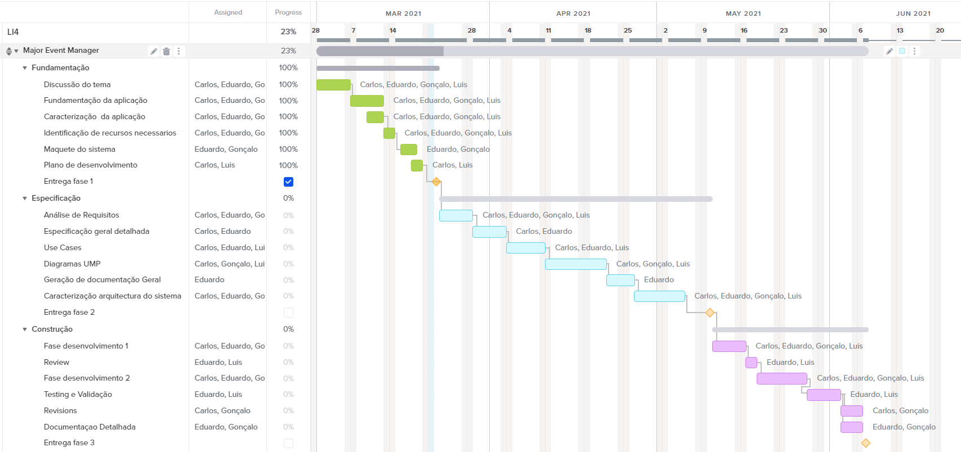
- Requisitos
De forma a podermos melhor demonstrar e especificar melhor o sistema a ser desenvolvido, foi necessário uma série de consultas e reuniões com os vereadores de câmaras e consultores de empresas que previamente tinham sondado a equipa com propostas de projetos de forma a poderem ser registados um conjunto de requisitos que pretendiam ver cumpridos.
São listados em seguida, os requisitos recolhidos após as reuniões, onde com maior indentação serão representados os requisitos de utilizadores precedidos dos respetivos requisitos de sistema.
  - Requisitos de Utilizador
- Registar-se
- Autenticar-se
- Consultar uma lista de eventos culturais em Portugal.
- Receber alerta sobre um evento que segue.
- Adicionar e editar as preferências/gostos
- Seguir um evento.
- Aceder a informações do evento selecionado.
- Filtrar eventos por categoria, zona ou seguidos.

  - Requisitos de Sistema

2.2.1 Registar Utilizador
- O sistema deverá permitir o registo de novos utilizadores
  - O sistema deverá permitir o registo de novos utilizadores, utilizando um email e password.
  - O sistema não deverá aceitar pedidos de registo de e-mails repetidos.

2.2.2 Autenticar Utilizador
- O sistema deverá permitir a autenticação de um utilizador.
  - O sistema deverá permitir que os utilizadores se autentiquem com email e password.
  - O sistema deverá verificar se a conta existe.
  - O sistema deve assegurar a persistência de informação da conta de utilizador.

2.2.3 Consulta de Evento
- O sistema deverá permitir a consulta de uma lista de eventos.
  - O sistema deverá apresentar uma lista com uma breve descrição e o titulo de cada evento.

2.2.4 Alertas e Notificações
- O sistema deverá alertar um utilizador autenticado no seu centro de notificações.
  - Um utilizador deverá estar autenticado para aceder ao seu centro de notificações.
  - O sistema deverá enviar um alerta para o centro de notificações do utilizador relacionado com os eventos que o utilizador segue.

2.2.5 Gostos
- O sistema deverá permitir a adição e remoção de gostos do utilizador
  - O sistema deverá permitir a adição de gostos do utilizador verificando se esse conhecimento já não se encontra na lista.
  - O sistema deverá permitir a remoção de gostos do utilizador que pertençam a sua lista.

2.2.6 Seguir Evento
- O sistema deverá permitir que um utilizador siga um evento.
  - Um utilizador deverá estar autenticado para poder seguir um evento.
  - O sistema deverá permitir que o utilizador siga o evento selecionado.
  - O sistema deverá permitir que o utilizador pare de seguir um evento.

2.2.7 Informação de evento
- O sistema deverá permitir a consulta de informação detalhada de um evento.
  - O sistema deverá apresentar a página de detalhes do evento selecionado pelo utilizador.
  - O sistema deverá apresentar o título do evento no cabeçalho.
  - O sistema deverá apresentar a localização, data, hora, duração e categoria do evento.

2.2.8 Filtrar Lista de Eventos
- O sistema deverá permitir que um utilizador filtre a lista de eventos.
  - O sistema deverá apresentar uma lista de filtros de eventos disponíveis.
  - O sistema deverá filtrar e apresentar a nova lista de eventos de acordo com as seleções de filtros do utilizador.
- Modelação de Sistema

Após feita uma análise de requisitos mais aprofundada foi necessário definir um conjunto de modelos e diagramas capazes de exemplificar a implementação, comportamento e interações no nosso sistema. De forma a representar concisamente e detalhadamente foi utilizada a ferramenta Visual Paradigm.

  - Diagramas
    - Diagrama de Use Cases
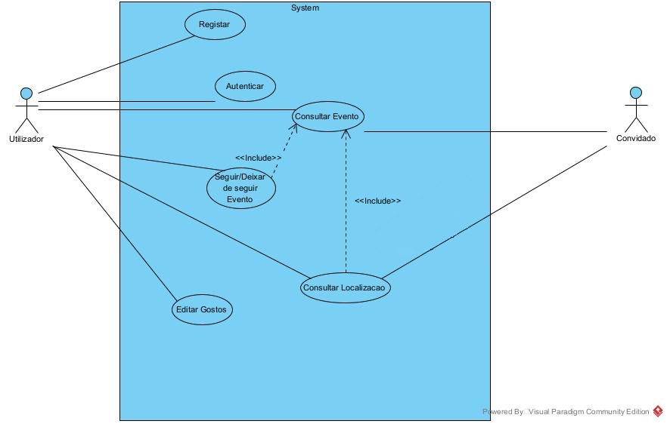
Figura 3 - Diagrama de Use Cases

No nosso caso foram definidos apenas dois tipos de utilizadores, cada um com acesso e funcionalidades diferentes, tal como observável na imagem.
A entidade convidada, refere-se a um utilizador sem sessão iniciada podendo apenas usufruir de algumas funcionalidades.

    - Especificação de Use Cases

Para uma melhor perceção dos objetivos dos Use Cases descritos no diagrama procedeu-se á especificação dos mesmos que exemplificam comportamentos do Sistema para cada uma das interações com o utilizador.

Use Case: Registar
Pré Condição:
Pós Condição: Utilizador fica registado no sistema
Ator Sistema
Comportamento Normal | - Utilizador fornece email a password. | - Sistema verifica se já existe utilizador com o mesmo email.  - Sistema cria e adiciona o novo utilizador.  - Sucesso.
Exceção 1 (passo 3) |  | 3.1 Sistema indica que já existe um utilizador com aquele email.
Tabela 2- Especificação de Use Case "Registar"

Use Case: Login
Pré Condição:
Pós Condição: Utilizador fica autenticado
Ator Sistema
Comportamento Normal | - Utilizador indica email a password. | - Sistema verifica se existe um utilizador com o email e password indicados.  - Sistema autentica o utilizador.  - Sucesso.
Exceção 1 (passo 3) |  | 3.1 Sistema indica que não existe um utilizador com aquele email e password.
Tabela 3- Especificação de Use Case "Login"

Use Case: Consultar Evento
Pré Condição:
Pós Condição: São dadas informações sobre evento pretendido.
Ator Sistema
Comportamento Normal | - Utilizador indica um evento sobre o qual pretende ver | - Sistema retorna informações sobre o evento.
Alternativa 1 (passo3)
Tabela 4- Especificação de Use Case "Consultar Evento"

Use Case: Consultar localização de um Evento
Pré Condição: Utilzador encontra-se nas informações detalhados do Evento
Pós Condição: Utilizador fica registado no sistema
Ator Sistema
Comportamento Normal | - Utilizador indica que pretende visualizar a localização do evento no mapa. | - Sistema recolhe informação sobre as coordenadas do evento.  - Sistema mostra ao utilizador um mapa com a localização do evento.
Exceção 1 (passo 3) |  | 3.1 Sistema indica que houve um problema com as coordenadas do evento.

Tabela 5- Especificação de Use Case "Consultar Localização de um Evento"

Use Case: Seguir Evento
Pré Condição: Evento previamente selecionado
Pós Condição: Evento adicionado à lista de evento seguidos
Ator Sistema
Comportamento Normal | - Indica que pretende seguir evento | - Verifica se utilizador já tem evento seguido.  - Acrescenta evento à lista de eventos seguidos.  - Sucesso
Alternativa 1 (passo3) |  | 3.1 O sistema deteta que evento já é seguido.  4.1 Remove evento da lista de eventos seguidos.

Tabela 6- Especificação de Use Case "Seguir Evento"

Use Case: Editar gostos
Pré Condição: Utilizador está na página edição de gostos
Pós Condição: Gostos do utilizador editados
Ator Sistema
Comportamento Normal | - Indica que pretende adicionar um gosto. | - Sistema verifica se o gosto indicado já se encontra na lista de gostos do utilizador.  - Sistema adiciona o gosto indicado á lista de gostos do utilizador.  - Sucesso.
Exceção 1 (passo 3) |  | 3.1 O sistema indica que gosto indicado já está na lista de gostos do utilizador.
Alternativa 1 (passo 1) | 1.1 Indica que pretende remover um gosto. | 2.1 Sistema verifica se o gosto indicado se encontra na lista de gostos do utilizador  3.1 Sistema remove o gosto indicado da lista de gostos do utilizador..
Exceção 2 (passo 3.1) |  | 3.1.1 O sistema indica que o gosto indicado não está na lista de gostos do utilizador.

Tabela 7 - Especificação de Use Case "Editar Gostos"

    - Diagramas de Sequência

Com o objetivo de complementar a informação contida nas especificações e a diagramas de Use Case foram criados também diagramas de sequência. Nestes últimos será possível observar mais detalhadamente as operações com mais importância para o funcionamento da nossa aplicação.

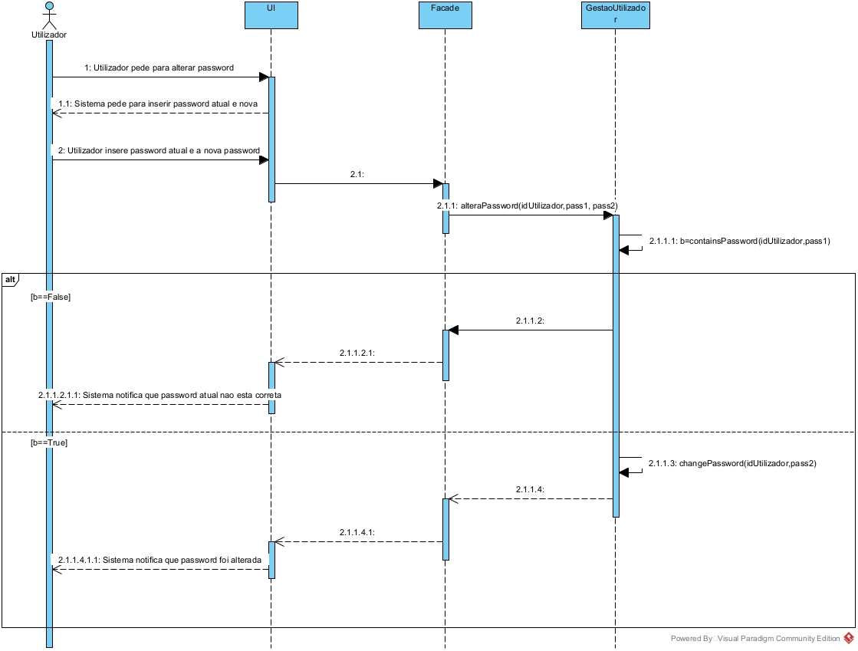
Figura 4-Alterar Password
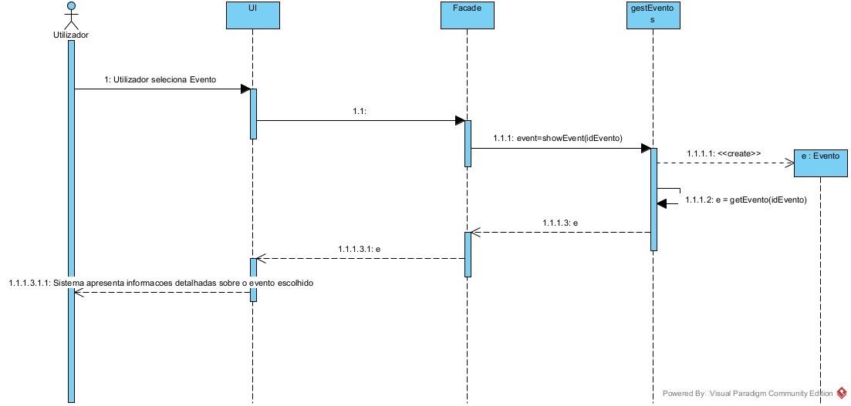
Figura 5-Consultar Evento
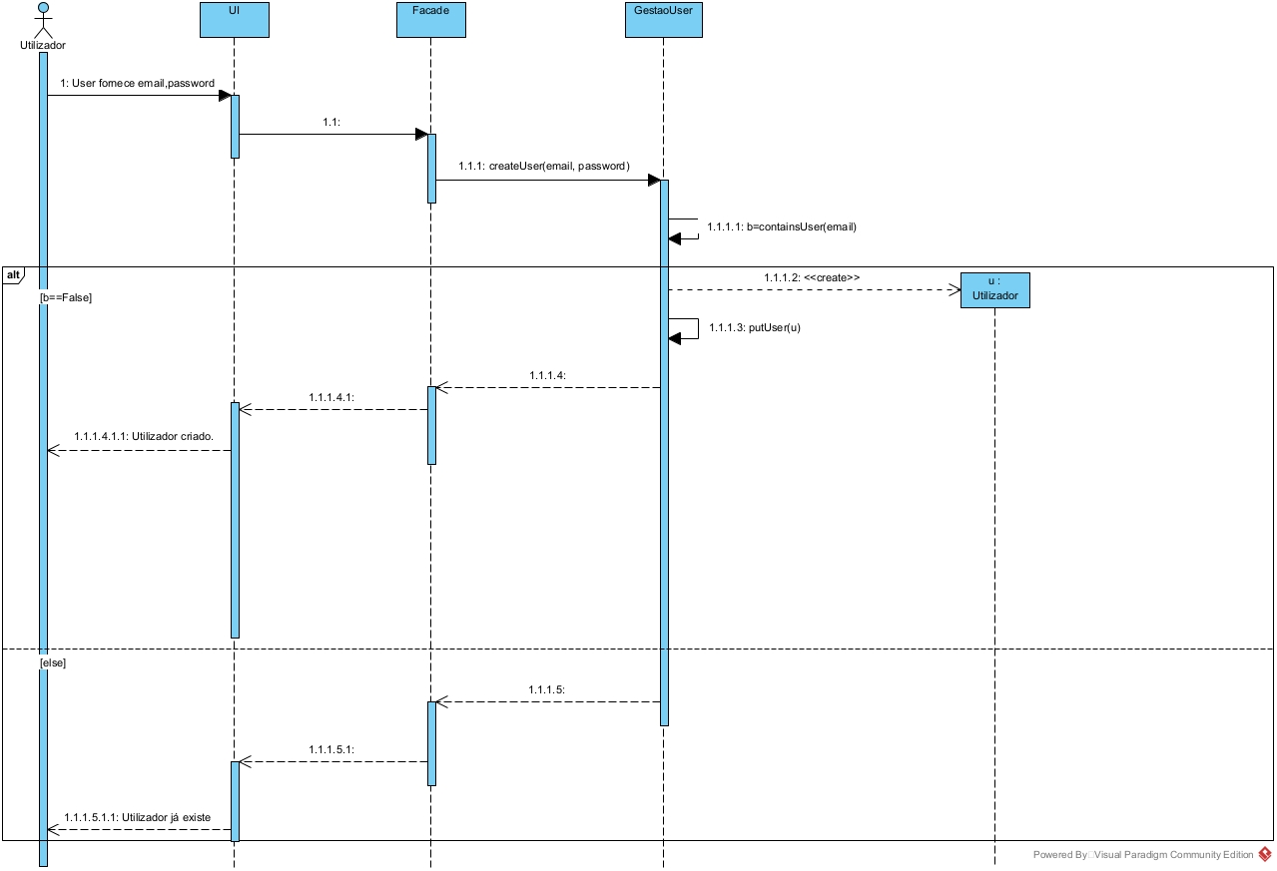
Figura 6-Diagrama de Sequência de Criar Utilizador
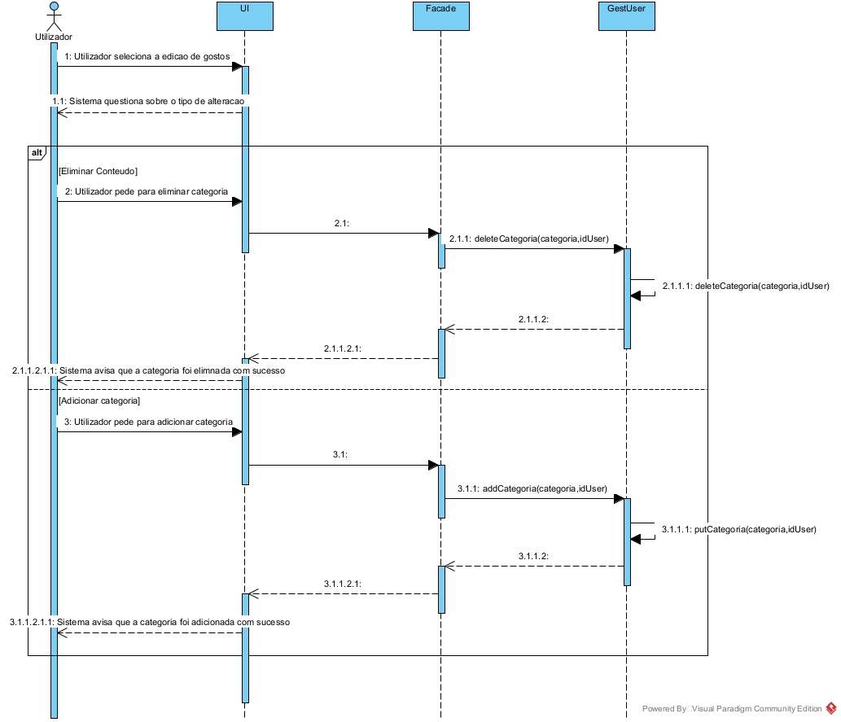
Figura 7-Diagrama de Sequência de Editar gostos
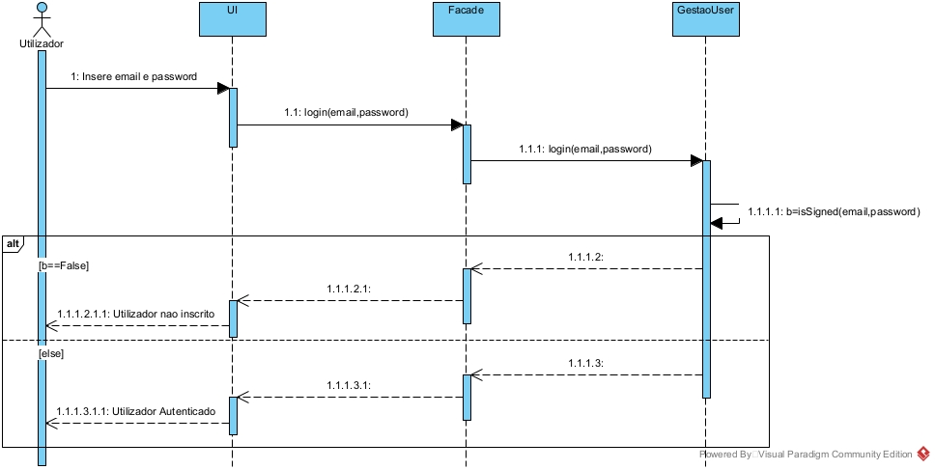
Figura 8-Diagrama de Sequência de Login
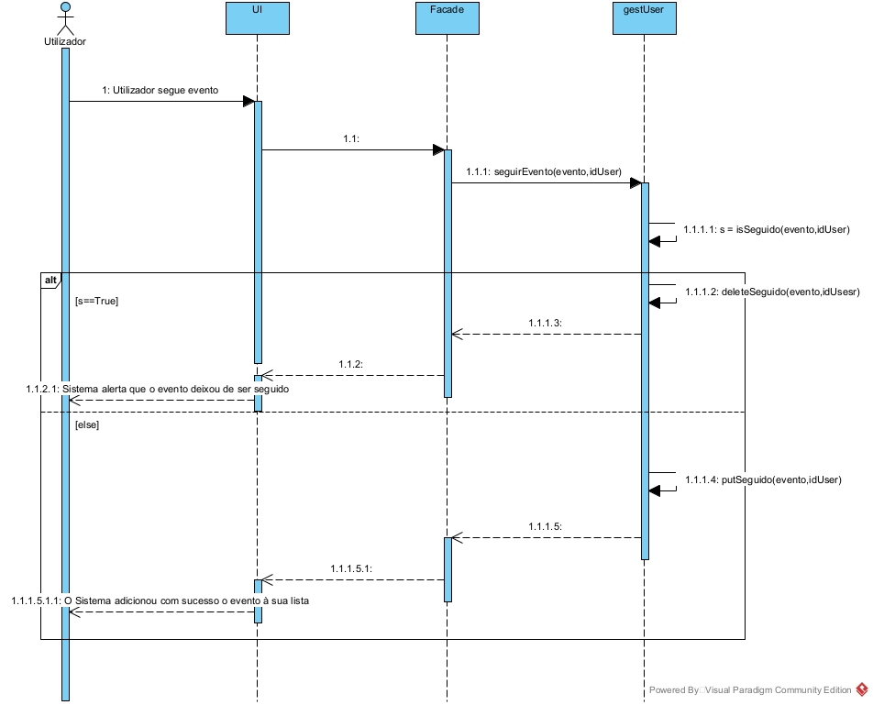
Figura 9- Diagrama de Sequência de Seguir Evento

    - Diagramas de Atividade

Diagramas de atividade são em grande parte gráficos que controlam o fluxo de uma atividade, importantes para a modelação de aspetos dinâmicos do sistema.
Devido á sua grande importância no desenvolvimento de aplicações funcionais e de qualidade, foram realizados alguns destes diagramas.

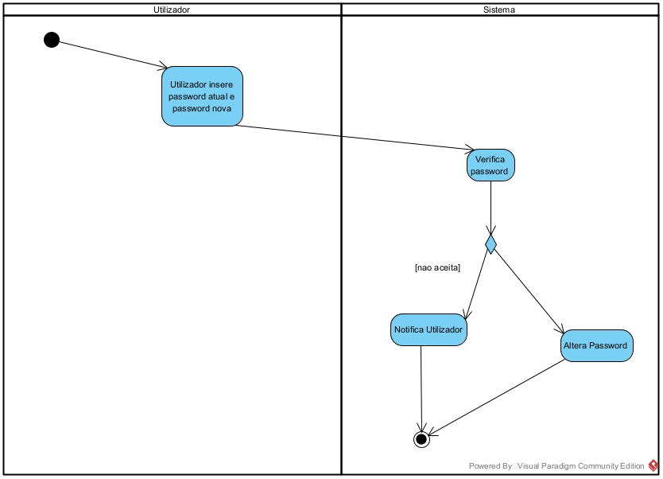
Figura 10-Diagrama de Atividade de Alterar Password
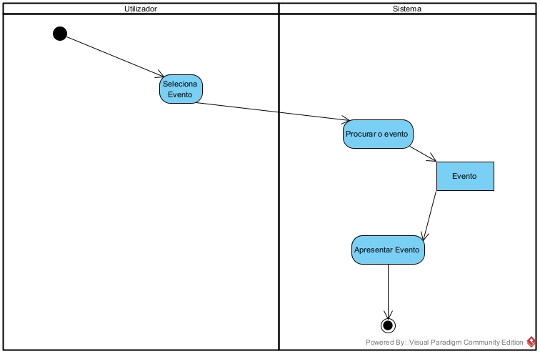
Figura 11- Diagrama de Atividade de Consultar Evento
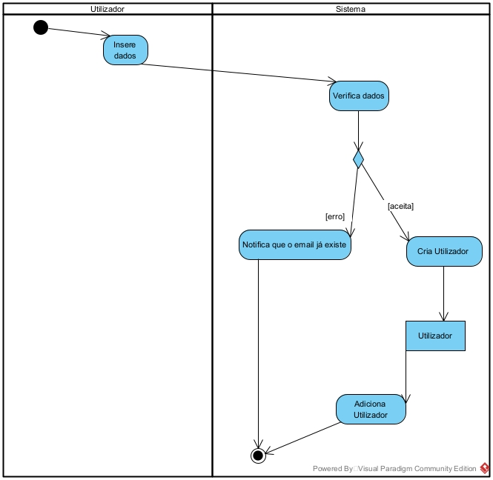
Figura 12- Diagrama de Atividade de Criar Utilizador
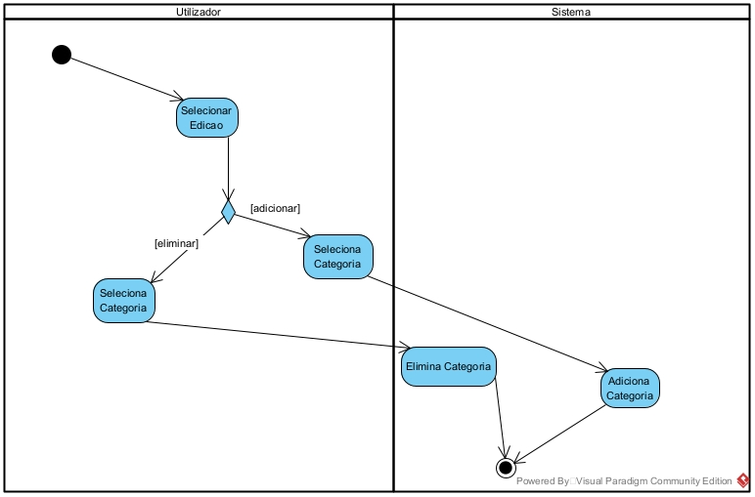
Figura 13- Diagrama de Atividade de Editar gostos
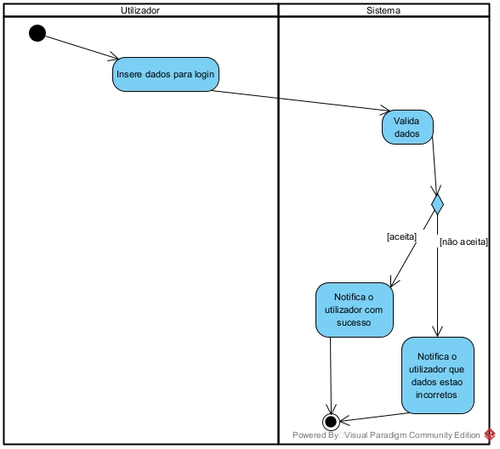
Figura 14- Diagrama de Atividade de Login
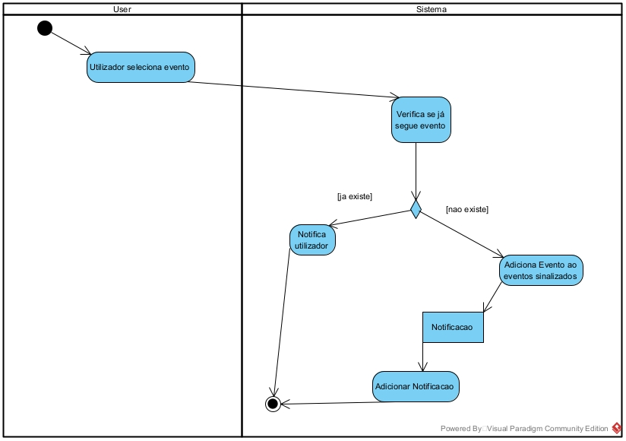
Figura 15- Diagrama de Atividade de Seguir Evento

    - Modelo de Domínio

O modelo de Domínio é elaborado para demonstrar conceitos e relações por si estabelecidas, tornando assim possível apresentar um modelo conceptual do problema a resolver.

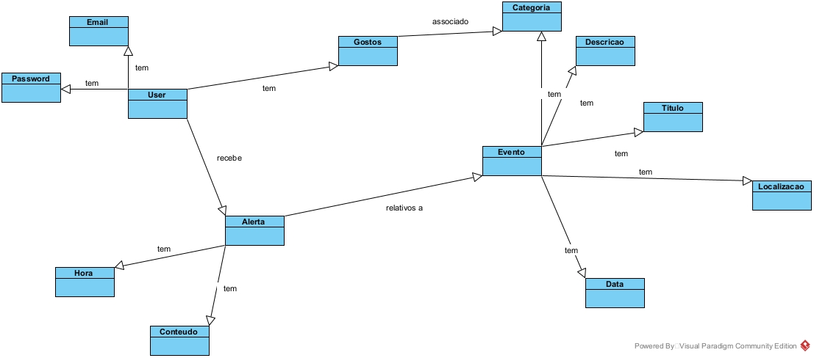
Figura 16-Diagrama de Domínio

    - Diagrama de Classes

Este diagrama apresenta todas as classes, os seus atributos bem como os seus métodos. Além disso são também apresentadas as relações que as classes têm umas com as outras.Para a elaboração deste diagrama foram tidos em conta ambos requisitos bem como o modelo de domínio.
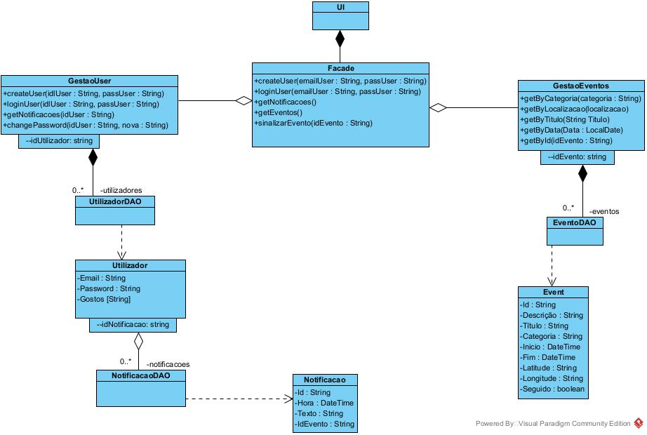
Figura 17- Diagrama de Classes

- Base de Dados
  - Modelo Conceptual
    - Diagrama do Modelo Conceptual
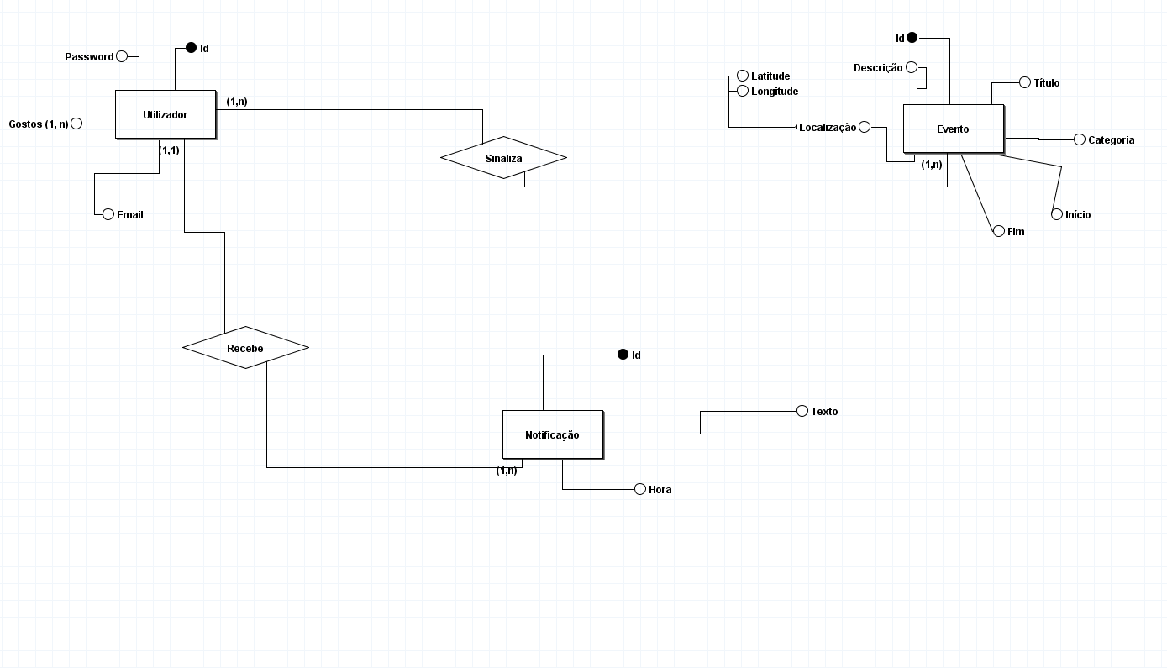
Figura 18- Modelo Conceptual

    - Identificação de Entidades

Uma entidade é o principal componente para a estruturação da nossa base de dados.
Sendo assim, analisando os requisitos mencionados previamente foi possível concluir a existência das seguintes entidades: Utilizador, Notificação e Evento.

Nome da Entidade | Descrição | Sinónimos
Utilizador | Entidade que representa quem pretende interagir com o sistema
Notificação | Representa um aviso do sistema | Alerta
Evento | Representa um acontecimento a decorrer ou terminado sobre o qual o utilizador pretende obter informações | Espetáculo

Tabela 8- Tabela de Entidades

    - Domínio dos Atributos

Entidade : Utilizador
Atributo | Domínio
Id | Int
Email | String
Password | String
Tabela 9- Tabela de Entidade Utilizador

Entidade : Notificação
Atributo | Domínio
Id | Int
IdEvento | Int
Hora | DateTime
Tabela 10- Tabela de Entidade Notificação

Entidade : Evento
Atributo | Domínio
Id | String
Título | String
Categoria | String
Início | DateTime
Fim | DateTime
Latitude | String
Longitude | String
Descrição | String

Tabela 11- Tabela de Entidade Evento

    - Identificação das chaves primárias

Com objetivo de garantir a identificação única foi necessário determinar chaves primárias.
Em todas as entidades decidimos optar por incluir um atributo Id, que irá servir como identificador único de cada entidade, satisfazendo assim as regras para utilização como chave primária.

  - Modelo lógico
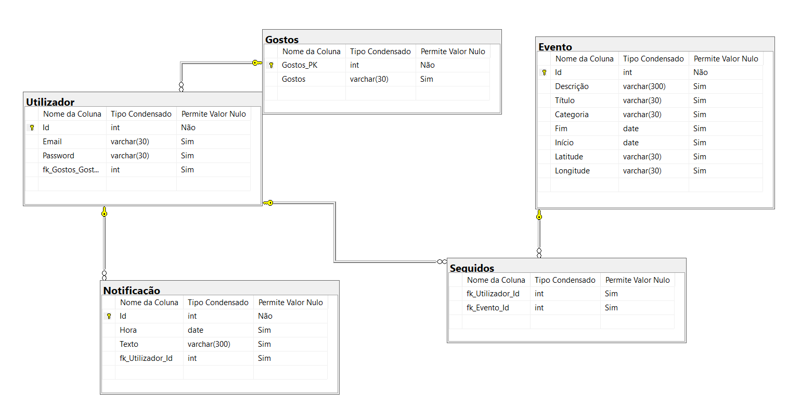
    - Diagrama do Modelo lógico
Figura 19- Modelo Lógico

    - Derivação de relacionamentos

Entidades fortes:
Entidade que possui uma chave primária capaz de a identificar e distinguir, e que seja independente de outras.

- Utilizador
- Evento
- Notificaçao

Entidades fracas:
Entidade que depende exclusivamente de outras entidades e é originada pelos relacionamentos ou pelo atributo multivalorado.

- Seguidos
- Gostos

    - Validação
Após uma análise das dependencias funcionais de cada relação concluimos que respeitam as três primeiras regras fundamentais de normalização, encontrando-se portanto normalizadas.

    - Viabilidade de crescimento
A duração e longevidade de um sistema de base dados depende, principalmente, da capacidade em se adaptar aos novos requisitos que possam surgir. A ocorrência de situações onde o modelo lógico só consegue corresponder aos requisitos para o qual foi inicialmente projetado são aquelas a evitar pois torna o sistema rapidamente obsoleto.
O modelo apresentado destina-se ao acompanhamento de eventos culturais e está portanto, limitado a esse ponto, no entanto, a introdução de certas funcionalidades como um sistema de avaliação dos eventos seria possível implementar nesta base de dados.

- Mockups da Interface
De modo a apresentar de forma mais interativa apresentamos os Mockups relativos à Interface do nosso sistema e página web.
Esta interface sistema vai de acordo com as funcionalidades apresentadas anteriormente e os seus requisitos. Para esta parte foram utilizadas as ferramentas JustinMind e Adobe Photoshop.

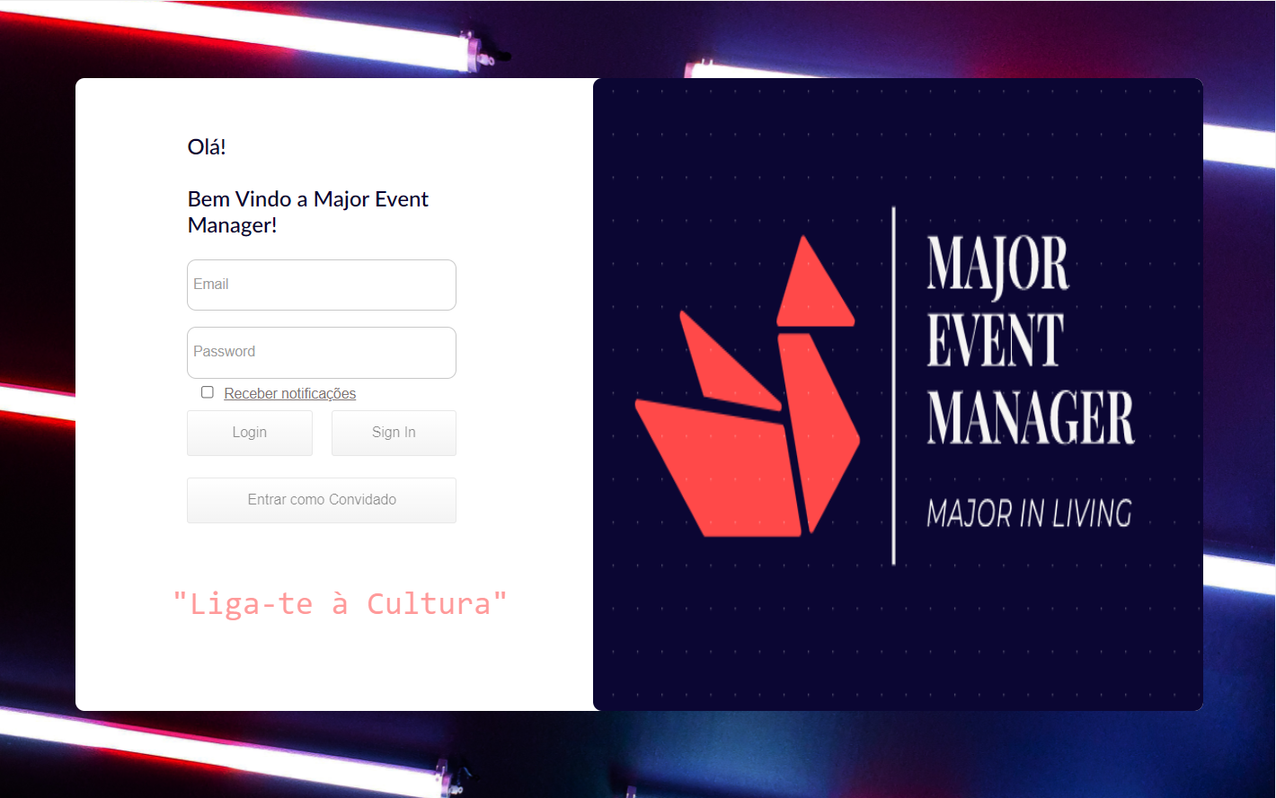
Figura 20- Interface de Login/Sign In/Convidado

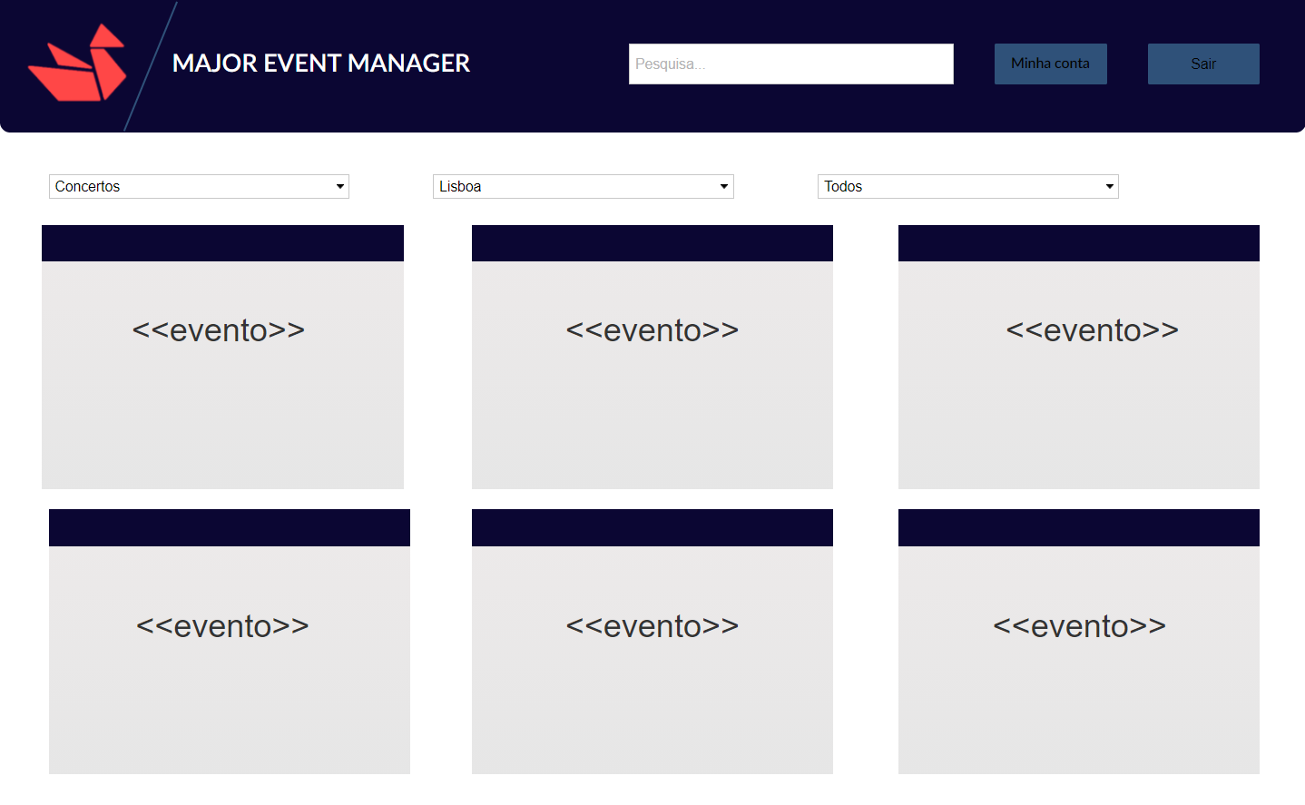
Figura 21-Interface da página principal

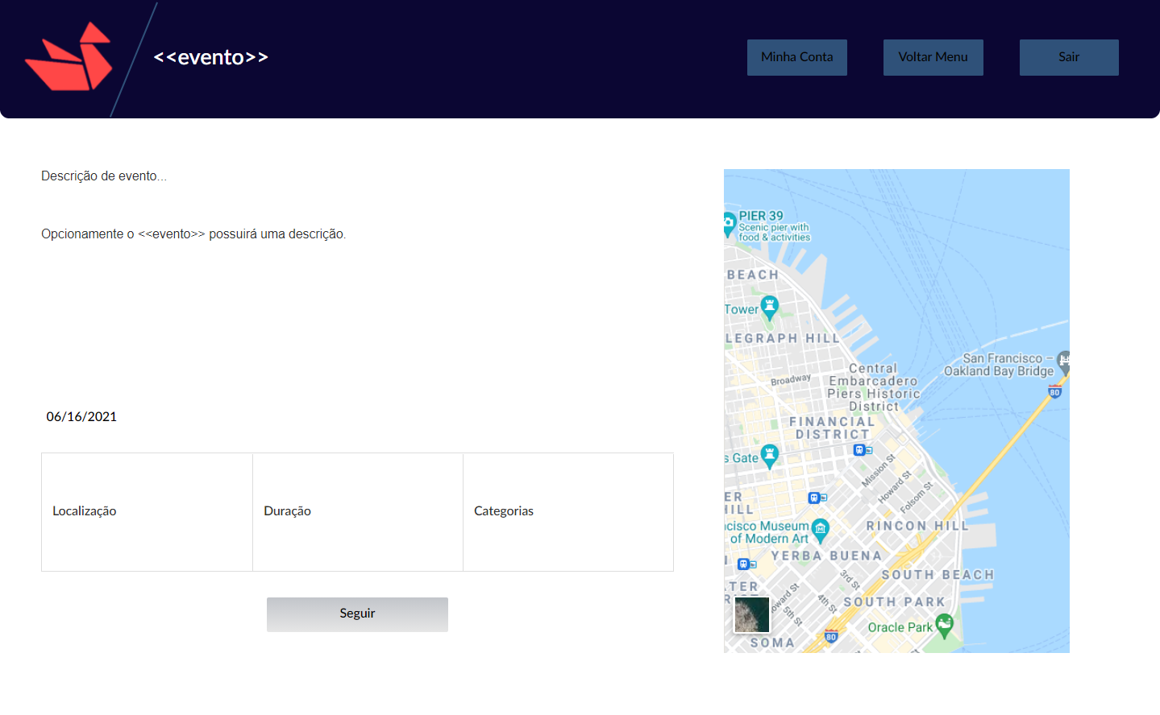
Figura 22- Interface de <<evento>> específico

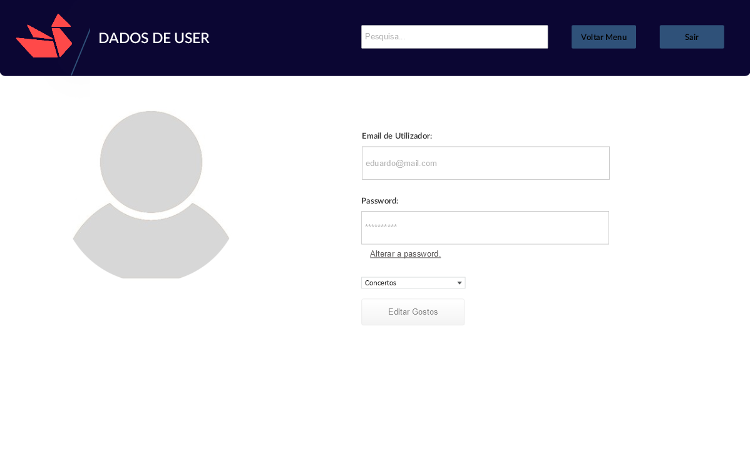
Figura 23- Interface da Conta de User

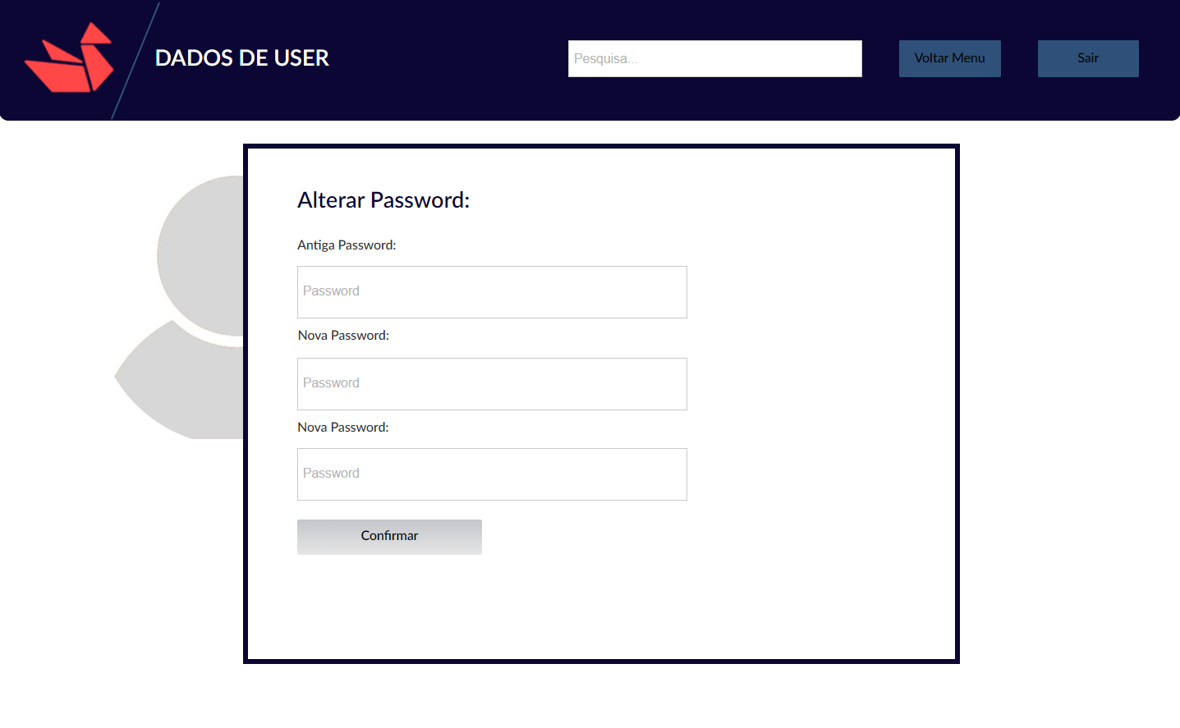
Figura 24- Interface de alterar Password de User
- Conclusões e Trabalho Futuro
A Especificação do projeto acaba por estar mais bem relacionada com um planeamento estruturado do projeto seguindo uma metodologia adequada e com as ferramentas corretas. Foram feitos levantamentos de requisitos do nosso projeto com base e fundamentos sobre requisitos de sistema. Todos estes requisitos, funcionais e não funcionais foram pensados seriamente de forma que fossem robustos e acertados. Para melhor modelação e compreensão do sistema efetuaram-se OS diagramas UML que realmente se consideraram relevantes, todos com a sua importância para melhor perceção do sistema.
Após todos estes passos realizaram-se a estruturação e a idealização da base de dados de Major Event Manager e inicializou-se a execução dos diagramas. Esta estruturação vem de conhecimento estudado e aplicado em cadeiras anteriores. Foram também concretizados esboços de Mockups para uma melhor representação da nossa interface.
Por fim, o grupo encontra-se bastante confiante sobre a próxima etapa pois pensamos que todo o trabalho efetuado até agora foi feito de forma acertada e com seriedade e irá produzir uma implementação bastante precisa e eficiente.

